ESCOLA MUNICIPAL DE EDUCAÇÃO BÁSICA ALFREDO GOMES.
DIRETORA: IVÂNIA NORA.
ASSESSORA PEDAGÓGICA: SIMONE ANDRÉA CARL.
ASSESSORA TÉCNICA ADM.: TANIA N. DE ÁVILA.
PROFESSOR: JAQUELINE DEMARTINI
DISCIPLINA: LÍNGUA INGLESA
CATANDUVAS – SC
ANO 2020 - TURMA 3º ANO

Atividade de Inglês- 3º ano

Catanduvas, November 09th 2020

Today is Monday
Numbers from 1 to 30 – Números de 1 a 30

- ATIVIDADE 1 – Quantos (HOW MANY) objetos tem em cada conjunto? Conte-os e escreva o número em inglês.

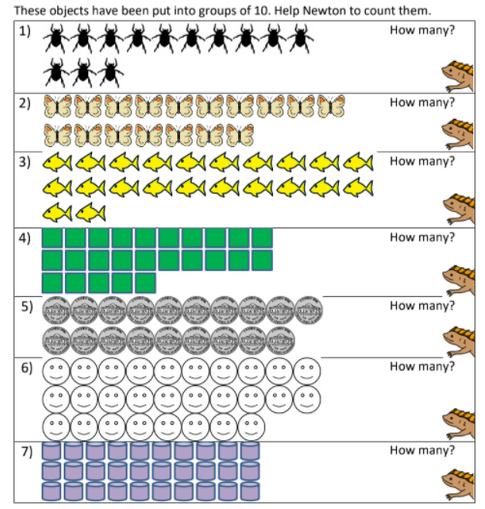
Vamos cantar uma música sobre os Numbers – Números!
Count to 10, 20 and 30: https://www.youtube.com/watch?v=_SHlY9fzQd8

